**Ça passe ou ça casse ?\***

[Jean-Marie Choffray](https://www.amazon.com/kindle-dbs/entity/author/B00DNUGN64?_encoding=UTF8&node=283155&offset=0&pageSize=12&searchAlias=stripbooks&sort=author-sidecar-rank&page=1&langFilter=default#formatSelectorHeader)*

Liège, le 31 octobre 2024.

Au cours de sa [présentation des comptes trimestriels](https://www.microstrategy.com/press/microstrategy-announces-third-quarter-2024-financial-results-and-announces-42-billion-capital-plan_10-30-2024) clôturés le 30 septembre 2024 (troisième trimestre), **Micro*Strategy***annonce un ambitieux plan de développement de 42 milliards de dollars, comportant une émission sur trois ans de capital ($ 21Billion) et de dette ($ 21B) entièrement destinée à l’achat de **bitcoin**. Cette société affirme donc, et confirme par ses décisions, son leadership mondial en tant que « **Développeur de l’écosystème Bitcoin** ». A ce jour, aucune autre société opérationnelle n’a effectué un tel changement de cap vers le monde de la *Propriété Digitale* ancrée dans le réseau informatique **Bitcoin** – seul ***Système d’Exploitation Décentralisé***assurant l’*irréversibilité*, l’*inviolabilité* et la *confidentialité* de tous types de *transactions* numériques. Stratégie visionnaire ou bouffée hystérique ? à chacun de décider ! Les cinq ans à venir réserveront bien des surprises. **Ça passe ou ça casse**?

* Ce document ne constitue pas un conseil d’investissement. Il est le simple reflet d’une stratégie industrielle et financière singulière, dans un monde en quête de sens.

** Professeur Ordinaire Honoraire d’Informatique Décisionnelle à l’Université de Liège.

PhD-77, Management Science, Massachusetts Institute of Technology.

*«****MicroStrategy****’s Answer to The Ultimate Question of Life,*

*The Universe, and Everything: $42 B»*

[Michael Saylor](https://twitter.com/saylor/status/1851394348123931082)

**Ça passe ou ça casse ?**

Plutôt que de réécrire l’histoire, je vous invite à la découvrir en lisant – et même en relisant plusieurs fois :-) ! – [l’excellente présentation](https://assets.contentstack.io/v3/assets/bltb564490bc5201f31/blt6977617232ec27a8/672296fd062510258f432d82/microstrategy-q3-2024-earnings-presentation.pdf) qu’a partagée la société **Micro*Strategy*** hier soir (30 octobre 2024). Pendant que d’aucuns se complaisent dans les certitudes d’un passé qui n’existe plus, d’autres cherchent à construire un devenir meilleur…

Saurons-nous relever ce défi en Europe et… en Belgique ? L’évolution récente des choses ne me rend pas très optimiste, même si j’ai appris qu’en matière de développement industriel et financier l’humilité constitue la stratégie la plus intelligente. Dans la vie…, on a toujours la liberté de corriger ses erreurs !

Voici donc, en sept transparents simplement recopiés, ce qui pour moi constitue le cœur d’une **Stratégie Industrielle et Financière** particulièrement novatrice et donc, nécessairement, risquée.

1. **L’état du monde**

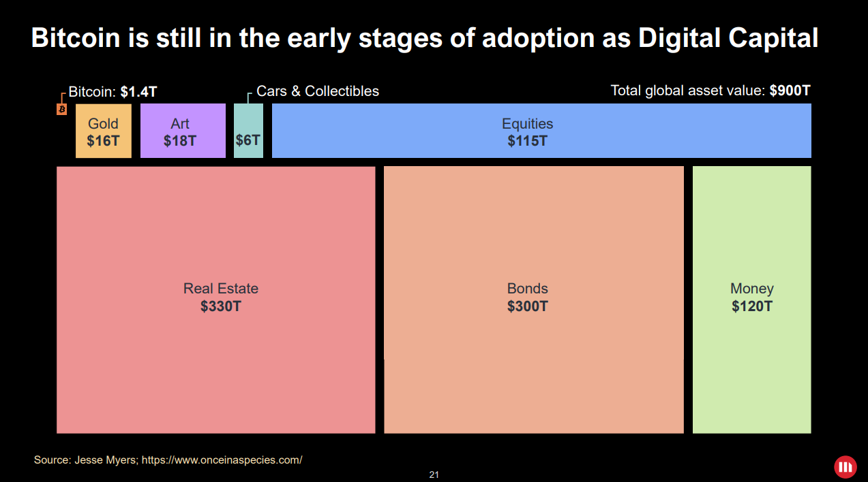

1. **Un objectif clair**

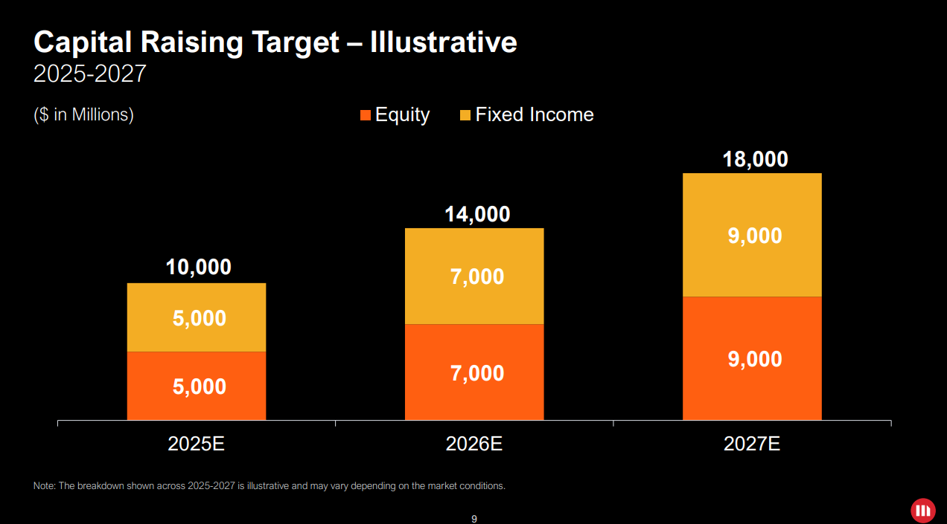

1. **Une performance avérée**

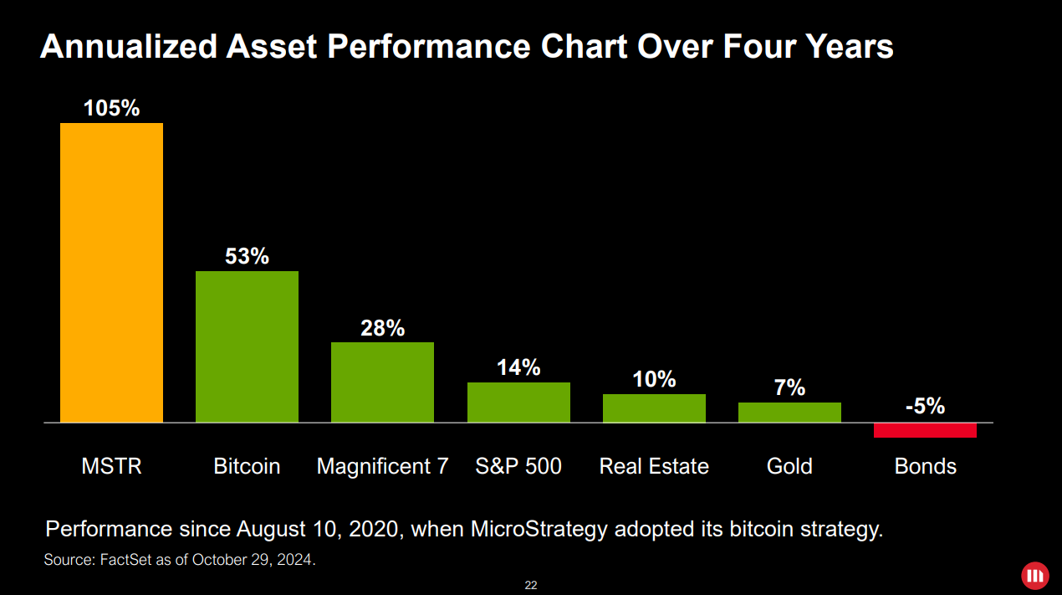

1. **Une volatilité qui est un signe de vitalité**

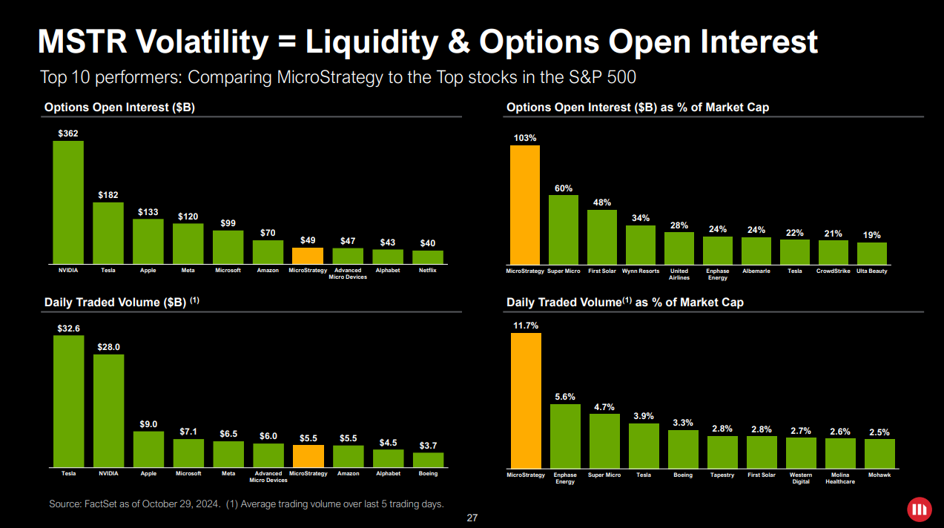

1. **Une stratégie singulière**

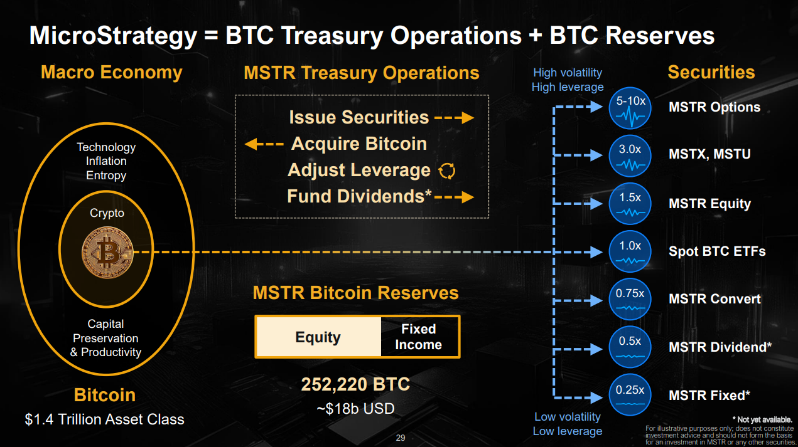

1. **Un critère objectif de performance**

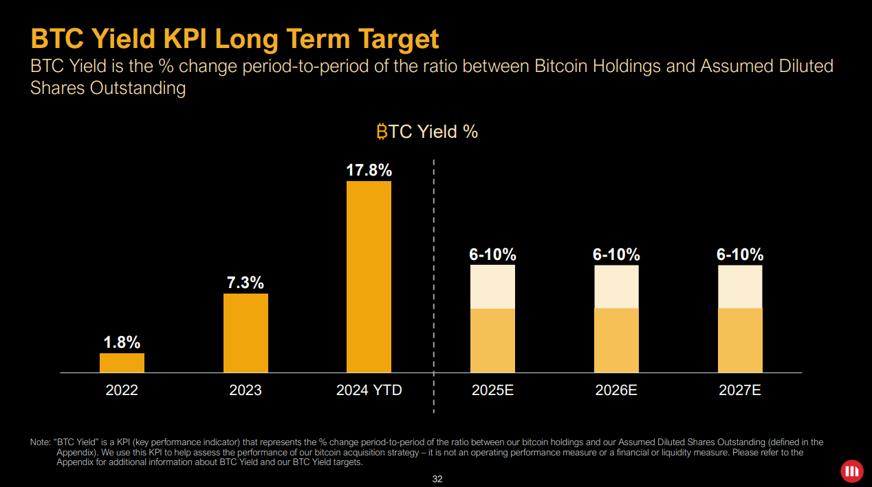

1. **Des principes d’action clairement énoncés**

